|  |  |  |  |
| --- | --- | --- | --- |
| **Adı:** |  | **…………………. İlkokulu** |  |
| **Soyadı:** |  | **………………. Eğitim Öğretim Yılı** | Tarih: ……/……/ 20.. |
| **Sınıfı:** |  | **DİN KÜLTÜRÜ VE AHLAK BİLGİSİ** | Aldığı Not |
| **No:** |  | **8. Sınıf 1.Dönem 2. Yazılı / Sınav Soruları** |  |

**1- Aşağıdaki cümlelerde boş bırakılan yerleri verilen kavramlarla uygun şekilde doldurunuz.** (5x2=10 Puan)

(10 Puan)

**Boşlukları tamamlayalım**

**Fiziksel**

**Tevekkül**

**Kaza**

**Ecel**

**Rızık**

|  |
| --- |
| Bir işin gerçekleşmesi için gerekli şartları yerine getirdikten sonra o işin sonucu Allah’a bırakıp Allah’a güvenmeye …………………denir. |
| Kaderde belirlenmiş olan şeylerin zamanı gelince gerçekleşmesine ……………..denir |
| Dinimize göre Allah her canlıya ……………verecektir. Ancak insanın da çalışması ve emek sarf etmesi gereklidir. |
| Madde ve enerjinin oluşumu, yapısı, hareketi, değişimi ve maddeler arası ilişkilerle ilgili yasalara……………….yasalar denir |
| Yaşama süresinin sona ermesi, canlılar için hayatın son bulmasına ……………….denir. |



**Eşleştirelim**

**2-Aşağıdaki tabloda numaralandırılmış kavramları uygun açıklama ile eşleştiriniz.**(20 Puan)

|  |  |  |  |
| --- | --- | --- | --- |
| ***1*** | ***Sadaka i cariye*** |  | *Her türlü malda zekâttan başka ödenmesi gereken haklara verilen isimdir.* |
| ***2*** | ***Öşür*** |  | Zengin Müslümanların Ramazan ayı içerisinde vermesi vacip olan sadaka. |
| ***3*** | ***Fitre*** |  | Allah’ın her şeyin yerini, zamanını ve özelliklerini bilip takdir ve tayin etmesine denir |
| ***4*** | ***İnfak*** |  | Sınırlı olan seçme özgürlüğü |
| ***5*** | ***Kader*** |  | Bir kişinin kendi isteğiyle Allah (c.c.) rızası için yaptığı her türlü yardımdır. |
| ***6*** | ***Nisap*** |  | insanın ölümünden sonra da sevabı devam eden sadakadır. |
| ***7*** | ***Cüz-i İrade*** |  | Toprak ürünlerinden alınan zekâta verilen isimdir. |
| ***8*** | ***Zekât*** |  | İslam’a göre helal kabul edilen mallardan faydalanma hakkını Allah’ın (c.c.) rızasını umarak toplumun kullanımına veren hayır kurumudur. |
| ***9*** | ***sadaka*** |  | Zengin bir Müslümanın malının belirli bir oranını dinin emrettiği belirli yerlere vermesdir. |
| ***10*** | **Vakıf** |  | Mali yeterlilik ve zenginlik ölçüsüdür. |



**3- Aşağıdaki cümlelerden doğru olanların başına ( D), yanlış olanların başına ( Y) yazınız.**(5x2=10 Puan)

**Doğru mu?**

**Yanlış mı?**

|  |  |
| --- | --- |
|  | Birine yol tarif etmek, yaşlı birine yardım etmek, hatta hayvanlara su vermek bile sadakadır. |
|  | İbadetlerimizde gösterişten kaçınmamalıyız. |
|  | Zekat sadakadan daha kapsamlı bir ibadettir. |
|  | Allah’ın evrende koyduğu yasalara A’detullah denir. |
|  | Medyen halkına da kardeşleri Şu'ayb'ı peygamber gönderdik. |





**Y**

**A**

**Z**

**A**

**L**

**I**

**M**

**4-Maun suresinin** okunuşunu ve anlamını yazınız?(15 Puan)

**D- Aşağıdaki çoktan seçmeli soruları cevaplandırınız. Her soru 3 puan**

**Dikkatli okuyun soru atlamayın!!! (Toplam 68 P)**

**1**-Zekatın veriliş miktarı bakımından hangisi diğerlerinden farklıdır?

A)Koyun B) Altın C)Menkul değerler D)Manda



**2**-Zengin iş kadını olan Ayşe hanım aşağıdakilerdenhangisine zekat veremez?

A)Amca B)Torun C)Dayı D)Hala

**3-Ayşe öğretmen derste insanın iradesi ve kader konusunu işlemektedir. Anlattığı konuda öğrenciler şöyle açıklamada bulunurlar.**

Zişan:’’ Bu gün en sevdiğim yemeği yedim.’’

Dilber: ’İleride iyi bir doktor olmak istiyorum.’’

Ümran: ’Yüzümün teni buğday rengi ile aynı.’’

Büşra: ’’Bilgisayarı çok iyi kullanmam beni gururlandırıyor

Bu bilgilere göre öğrencilerden hangisi külli irade kapsamındaaçıklama yapmıştır?

A) Ümran B) Dilber C) Zişan D) Büşra

**4-Aşağıdakilerden hangisi kaza kapsamında değerlendirilebilir?**

A) 100 dereceye ulaşan suyun kaynaması

B ) Su 100 derecede kaynar

C ) Yerçekimi kanunun olması

D ) Suyun kaldırma kuvvetinin olması

**5-** Kader; Allah’ın (c.c.) sonsuz ilmi ve kudretiyle, evrende

olmuş ve olacak olan her şeyi takdir etmesidir.

Buna göre aşağıdakilerden hangisi kaderin kelime anlamlarından değildir?

A) Kıymetini bilmek B) Mukayese etmek

C) Biçimlendirmek D) Hükmetmek

”Yeryüzünde bulunan her canlı sonludur. Sadece kerem sahibi, Yüce Rabb’inin varlığı süreklidir.” Ayeti, yaratılmış olan tüm varlıkların bir ömürleri olduğunu vurgular.

**6-Yaşamın sonlu olduğu bilincinde olan bir mümin yaşamını doğru değerlendirirken hangisini yapmaz?**

**A)** Çevresine ve topluma karşı görevlerini yerine getirir.

**B)** Vaktinin kıymetini bilir.

**C)** Gününü gün eder. Ölümlü biri olarak her istediğini yaşamak için uğraşır.

**D)** İbadetlerini titizlikle yerine getirir.

**7-Aşağıdakilerden ayetlerden hangisi fiziksel yasalara bir örnektir?**

**A)** “Ne güneş aya yetişebilir ne de gece gündüzü geçebilir. Her biri bir yörüngede yüzerler.”

**B)** O, (Allah), insanı alaktan yarattı.

**C)** “(Ey insanlar!) Biz sizi basit bir sudan yaratmadık mı?”

**D) “**Onlar yeryüzünde gezip kendilerinden öncekilerin sonunun nasıl olduğuna bakmazlar mı?

**8.Aşağıdakilerden hangisi zekât vermesi gereken kişide aranması gereken özelliklerden birisi değildir?**

A) Akıllı olması B) Zengin olması

C) Ergen olması D) Sağlıklı olması

**9**.Miktar sınırlaması yoktur. Zengin olmak şart değildir. Allah rızası gözetilen her türlü yardımdır. Her zaman ve her yerde yapılabilir. **Bu özelliklerin tamamı aşağıdaki ibadetlerden hangisiyle ilgilidir?**

A)İnfak B)Sadaka C)Fitre D)Zekat

**10.**“Mallarını Allah yolunda harcayanlarındurumu, bir tanenin durumu gibidir ki, yedi başak bitirmiş ve her başakta yüz tane var. Allah, dilediğine daha da katlar. Allah’ın rahmeti geniştir. O, her şeyi bilir.” (Bakara Suresi, 261) **Bu ayetten çıkarılacak en kapsamlı sonuç aşağıdakilerden hangisinde yer almaktadır.?**

**A)**Allah yolunda yapılan harcamaları, Allah’ın misliyle ödüllendireceğini.

**B)**Müslümanların zengin olması gerektiğini

**C)**Mal kazanmanın önemini anlatır.

**D)**Allah dilediğine mal verir.

**11.**Aşağıdakilerden hangisi zekatın toplumsal faydalarından biri değildir?

A)Toplumda birlik ve beraberliği sağlar.

B ) Zengin ile fakirler arasında sevgi ve saygı bağları güçlenir.

C ) Barış ortamının oluşmasına katkı sağlar.

D ) Özverili davranışlarla cimrilik ve bencillik gibi kötü duyguları engeller.

**12-“Halk içinde muteber bir nesne yok devlet gibi**

**Olmaya devlet cihanda bir nefes sıhhat gibi”**

**(Kanuni Sultan Süleyman, Dîvân-ı Muhibbî, Cilt: III, s. 460.)**

Yukarıdaki dizelerde Kanuni Sultan Süleyman aşağıda-

kilerden hangisinin önemi üzerinde durmuştur?

A ) Halkın önemine B ) Devletin önemi

C ) Dünya hayatının önemi D ) Sağlığın önemi

Müminler birbirlerine merhamet etmekte, birbirlerinisevmekte ve birbirlerini korumakta bir vücudun organlarıgibidir. Vücudun herhangi bir organı hastalandığında bütün vücut bundan rahatsız olur. Aynı şekilde bir mümin de sıkıntı içinde bulunduğunda, diğer müminler onun sıkıntısını, derdini ve üzüntüsünü paylaşırlar. Hadisi)

**13- Yukarıda verilen Hadisi Şerife dikkate aldığımızda aşağıdakilerden hangisi yanlıştır?**

A)İnsan kendi yaşantısını ve ailesinin geçimini sağlamakla yükümlüdür. Her insan kendi sıkıntısını kendisi yüklenmelidir

B) Allah insana merhamet duygusunu vermiştir. İnsanda bu merhamet duygusunu Müslüman kardeşine yansıtır.

C) Paylaşmak sadece maddi şeyleri bölüşmek değildir. İslam manevi birçok şeyinde paylaşılabileceğini bize öğretmiştir.

D)İslam dini, Müslümanların birlik olmasını ve kardeşlerinin derdini paylaşmasını ister.

(I) İnsan, aklını kullanarak seçimlerde bulunur.(II) Aklı sayesinde iyi ile kötüyü, doğruile yanlışıayırt edebilir. (III) Hak ile batıl arasındaki ayrımı fark eder. İslam dinine göre Allah’ın (c.c.) emir, yasak ve öğütlerine insanın muhatap olmasının sebebi, onun

akıl ve irade sahibi olmasıdır. (IV) İnsan külli iradeye

sahip olduğu için yaptıklarından sorumludur.

**14**. Bu parçadaki numaralanmış cümlelerden hangisi düşüncenin akışını bozmaktadır?

**A ) IV. B ) I. C ) II. D ) III.**

***15.****"İnsanlar öldüğü zaman amel defteri kapanır. Ancak kesintisiz iyilik yapanların, topluma yararlı bir ilim (eseri) bırakanların ve kendisine hayır dua eden bir çocuk yetiştirenlerin amel defteri kapanmaz.* “Peygamberimizin bu sözünde bahsedilen "*kesintisiz iyilik yapanların"* (herkesin yararlanacağı; okul, cami, yol, hastane gibi hayır kurumlarını yaptırmak veya yapılmasına katkıda bulunmak) ifadesinde aşağıdaki ibadetlerden hangisi kastedilmiştir?

A) Fıtır sadakası B) Sadaka-i cariye C) Zekat D)Sadaka

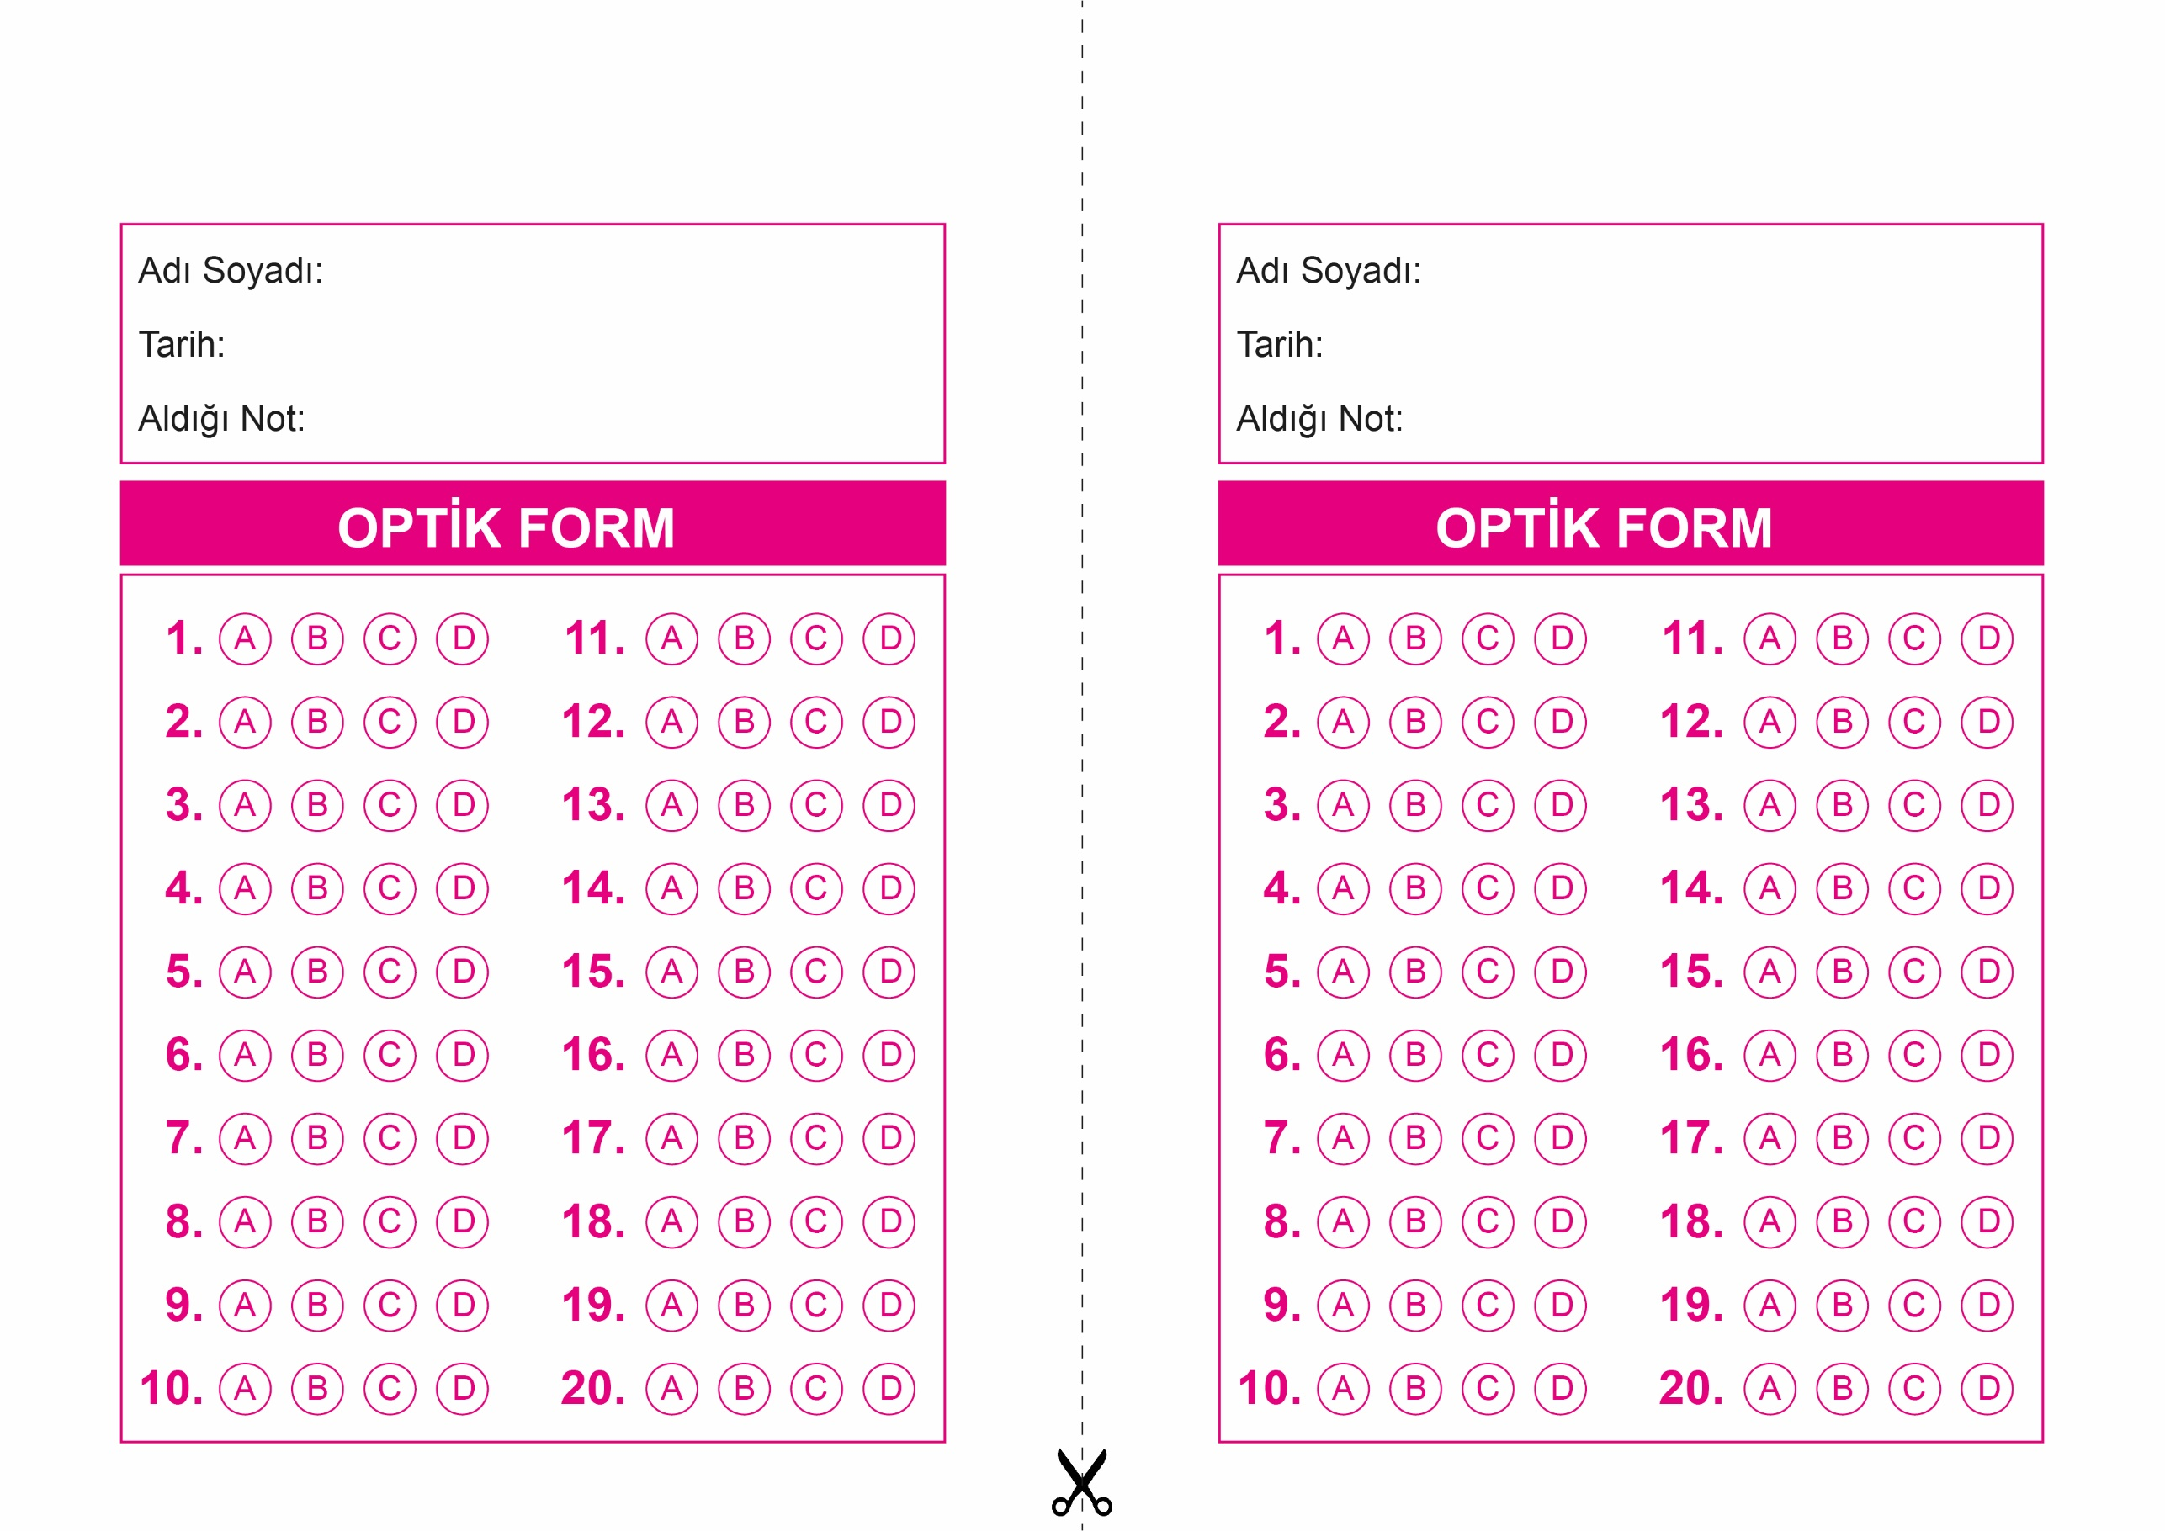

OPTİK FORMU FOTOKOPİ İLE (A4 KAĞIDI) ÇOĞALTTIKTAN SONRA BURADAN KESEBİLİRSİNİZ.

DİN KÜLTÜRÜ VE AHLAK BİLGİSİ

8. Sınıf 1.Dönem 2. Yazılı / Test Sınavı-1

DİN KÜLTÜRÜ VE AHLAK BİLGİSİ

6. Sınıf 2.Dönem 1. Yazılı / Sınav Soruları

DİN KÜLTÜRÜ VE AHLAK BİLGİSİ

8. Sınıf 1.Dönem 2. Yazılı / Test Sınavı-1



**8. SINIF SINAV VE CEVAP ANAHTARI İÇİN TIKLAYINIZ**

